بزرگداشت روز جهانی هپاتیت 1404
28 جولای هم زمان با تولد برنده نوبل باروخ بلومبرگ، کاشف ویروس هپاتیت B به نام روز جهانی هپاتیت نامگذاری شده است.
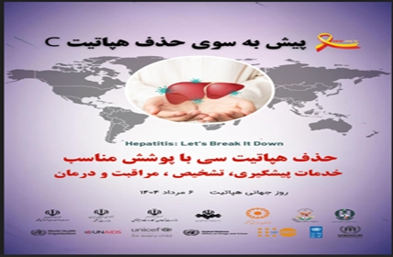
دستیابی به اهداف حذف هپاتیت C هم اکنون جزء اهداف سازمان جهانی بهداشت قرار گرفته است. کشور جمهوری اسلامی ایران نیز مانند 194 کشور عضو سازمان جهانی بهداشت به اهداف حذف هپاتیت C پایبند بوده و در حال حاضر برنامه های جامعی در دست اقدام دارد و بی شک دستیابی به اهداف حذف هپاتیت می تواند افتخاری در سطح ملی و بین المللی برای کشور محسوب گردد. هر سال 28 جولای هم زمان با تولد برنده نوبل باروخ بلومبرگ، کاشف ویروس هپاتیت B به نام روز جهانی هپاتیت نامگذاری شده است. در این روز جوامع با یکدیگر هم‌پیمان می شوند تا در امر کنترل بیماری مشارکت داشته باشند.
برای روز جهانی هپاتیت سال 2025، شعار رسمی سازمان جهانی بهداشت (WHO) عبارت است از:
“Hepatitis: Let’s Break It Down”
پیش به سوی حذف هپاتیت C
این شعار بر ضرورت شکستن موانع اقتصادی، اجتماعی و ساختاری – از جمله انگ اجتماعی – تأکید دارد تا خدمات جلوگیری، تشخیص و درمان هپاتیت به‌ویژه در راستای هدف حذف این بیماری تا سال ۲۰۳۰، قابل‌دسترسی‌تر و مؤثرتر شود.
داده‌های کلیدی جهانی (سال ۲۰۲۲):
حدود ۳۰۴ میلیون نفر در سراسر جهان با هپاتیت مزمن B و C درگیر هستند.
تنها ۴۵٪ از نوزادان، واکسن هپاتیت B را در ۲۴ ساعت اول تولد دریافت کرده‌اند .
هر سال، ۱.۳ میلیون مرگ به‌دلیل هپاتیت مزمن B و C اتفاق می‌افتد .
معیارهای بین المللی برای دریافت گواهی حذف:
1- شاخص IMPACT:
بروز در جمعیت عمومی کمتر از 5 در 100 هزار نفر
بروز در PWID کمتر از 2 درصد
2- شاخص های برنامه ایی
تشخیص و درمان:
90% مبتلایان به هپاتیت C مزمن، شناسایی شوند.
80% بیماران هپاتیت C شناسایی شده، تحت درمان قرار گیرند.
3- شاخص های پیشگیری:
300 سرنگ و سوزن در سال به هر فرد با اعتیاد تزریقی تحویل داده شود.
100% خون های اهدایی از نظر بیماریهای منتقله از خون غربالگری شوند.
100% تزریقات در مراکز بهداشتی - درمانی ایمن باشد.

سیاست های کلان برنامه کشوری و روش های بیماریابی:
1- Passive Case Finding
جمعیت عمومی
2- Active Case Finding
جمعیت کلیدی

اهداف برنامه روز جهانی هپاتیت در سال 1404:
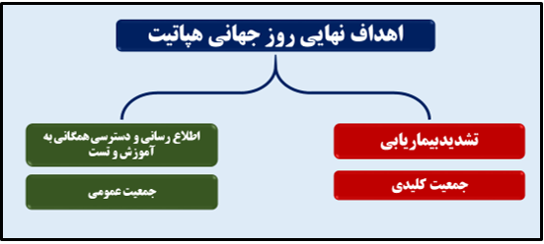
پیام های کلیدی:
هپاتیت عامل اصلی سرطان کبد و قاتلی رو به رشد.
آگاهی از وضعیت سلامتی، گام اول برای جلوگیری از پیشرفت بیماری.
قابلیت پیشگیری از 2.8 میلیون مرگ تا 2030 - در صورتی که کشورها اکنون اقدام کنند.

